TOUR DELL’ANDALUSIA
MALAGA, SIVIGLIA & GRANADA

FEBBRAIO - DICEMBRE 2026
da € 929 p.p.
7 NOTTI | MEZZA PENSIONE (ACQUA INCLUSA)

LA QUOTA COMPRENDE
- Partenza da Roma o Milano (altre città di partenza su richiesta e con supplemento)
- Bagaglio a mano e bagaglio da stiva minimo 15 kg (soggetto a
riconferma)
- Bus con aria condizionata
- Sistemazione in hotel di cat. 4* selezionati
- 7 prime colazioni e 7 cene in hotel con 1/3 di acqua ad ogni cena (altre bevande escluse)
- Accompagnatore parlante italiano in loco
- Guide locali a Ronda-Granada-Siviglia-Cordova
- Ingresso alla cantina di Jerez

LA QUOTA NON COMPRENDE
- Tasse aeroportuali ed oneri accessori, non rimborsabili: €180 p.p.
(obbligatorie e soggette a riconferma alla prenotazione)
- Quotagestionepratica 56€apersona (obbligatoria checomprende assicurazione medico-bagaglio-annullamento e assistenza h24 dall’Italia)
- Pacchetto ingressi ai monumenti 59€ ad adulto e 27€ a bambini 0-11 anni (obbligatorio da pagare alla prenotazione)
- Biglietto d’ingresso all’Alhambra (42€ ad adulto e 20€ bambini 0-11 anni) acquistabile solo all’atto della prenotazione con invio di carta d’identità
- Trasferimenti privati in arrivo e partenza (facoltativi, su richiesta
con supplemento)
- Pasti non menzionati

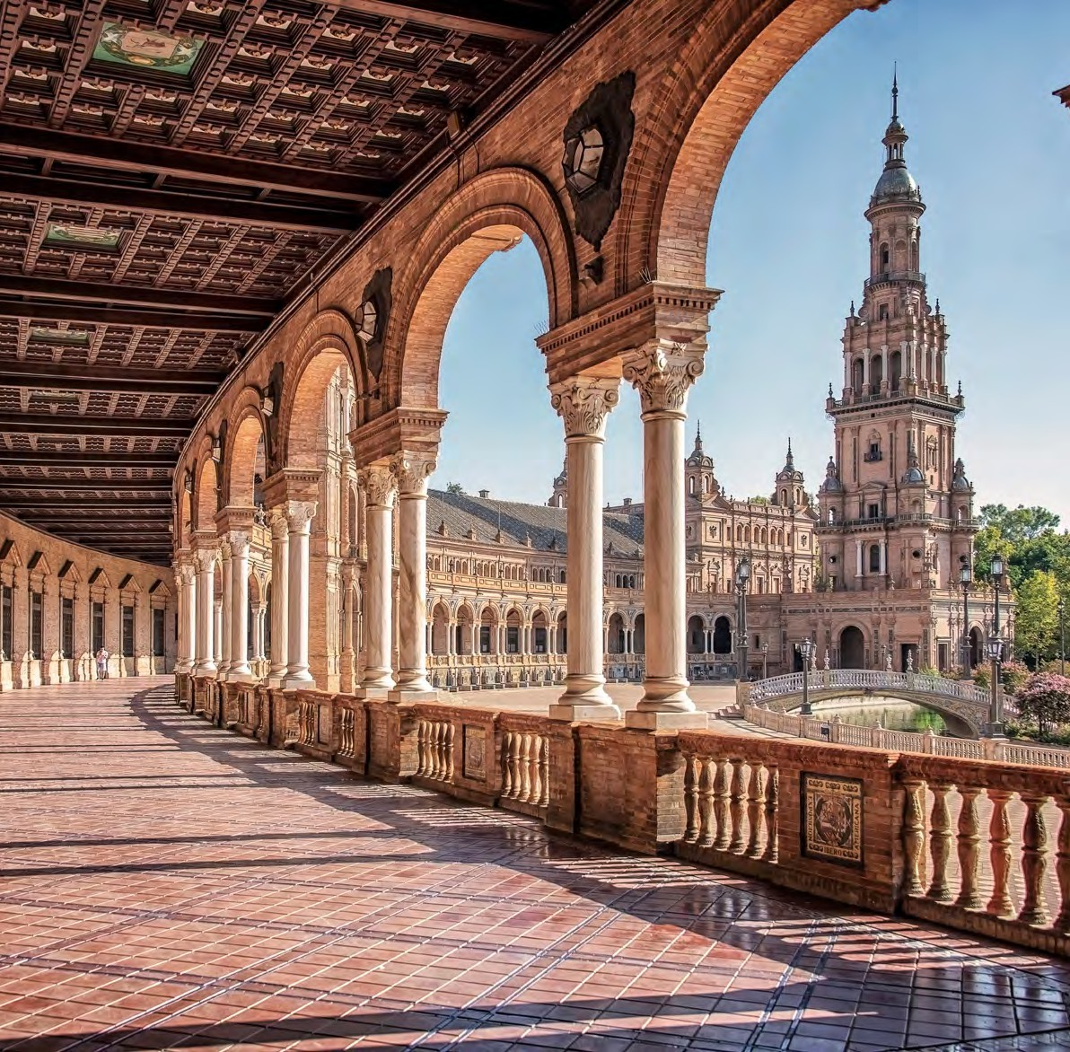




IMG26

PARTENZA | QUOTA IN  DOPPIA | TASSE  AEROPORTUALI | SUPPL. SINGOLA | RID. 3° LETTO ADULTO | RIDUZIONE CHILD 2-11
Febbraio 07, 14, 21 | 929 € | 180 € | 358 € | 20 € | 150 €
Febbraio 28 + Marzo 07 | 999 € | 180 € | 369 € | 20 € | 150 €
Marzo 14, 21 | 1.049 € | 180 € | 381 € | 20 € | 150 €
Marzo '28 | 1.199 € | 180 € | 438 € | 20 € | 150 €
Aprile '04 | 1.329 € | 180 € | 500 € | 20 € | 150 €
Aprile 11, 18, 25 | 1.129 € | 180 € | 386 € | 20 € | 150 €
Maggio 02, 09, 16, 23, 30 | 1.059 € | 180 € | 441 € | 20 € | 150 €
Giugno 06, 13, 20 | 1.039 € | 180 € | 364 € | 20 € | 150 €
Giugno 26  Luglio 03, 10, 17, 24, 31 | 1.069 € | 180 € | 364 € | 20 € | 150 €
Agosto 07, 14 | 1.079 € | 180 € | 443 € | 20 € | 150 €
Agosto 21, 28 | 1.119 € | 180 € | 386 € | 20 € | 150 €
Settembre 04, 11, 18, 25 | 1.069 € | 180 € | 386 € | 20 € | 150 €
Ottobre 03, 10, 17, 24 | 1.069 € | 180 € | 386 € | 20 € | 150 €
Ottobre '31 | 1.149 € | 180 € | 398 € | 20 € | 150 €
Novembre 07, 14, 21, 28 | 959 € | 180 € | 341 € | 20 € | 150 €
Dicembre '05 | 1.089 € | 180 € | 341 € | 20 € | 150 €

PROGRAMMA DI VIAGGIO

1° GIORNO: ITALIA / MALAGA
Partenza da Roma o Milano. Arrivo a Malaga e trasferimento libero in hotel (trasferimento privato su richiesta con supplemento). Alle ore 20.00 incontro con gli altri partecipanti e la guida che fornirà le prime indicazioni sul tour. Cena e pernottamento in hotel.

2° GIORNO: MALAGA / GIBILTERRA / CADICE / JEREZ DE LA FRONTERA / SIVIGLIA
Prima colazione in hotel. Partenza alle ore 08:30 lungo costa per una breve sosta vicino a GIBILTERRA, dove avremo una bella vista sulla Roca, colonia britannica. Proseguimento per CADICE. Una breve panoramica di una delle più antiche città spagnole, con oltre 3000 anni, dovuto alla privilegiata posizione fra i due mari. Durante il XVII e XVIII secolo diventa l’unico porto per il traffico con l’America. Pranzo libero. Ripresa del viaggio diretti a JEREZ DE LA FRONTERA, ove sarà possibile visitare una delle cantine produttrici di sherry a Jerez. Dopo la visita, che ci permette di conoscere il processo di produzione, degustazione di alcuni dei suoi famosi vini. Ripresa del viaggio diretti a SIVIGLIA. Arrivo in serata, sistemazione alberghiera nelle camere riservate, cena e pernottamento in hotel.

3° GIORNO: SIVIGLIA
Prima colazione in hotel. Ampia panoramica della città e visita della Cattedrale, terzo tempio cristiano del mondo, un insieme armonioso d’insolita bellezza, insieme alla Giralda, antico minareto della moschea, diventata poi il campanile della Cattedrale. Una piacevole passeggiata attraverso il labirinto di vicoli dai nomi leggendari, piazzette e bellissimi cortili in fiore che compongono il singolare Quartiere di Santa Cruz. Pranzo libero. Pomeriggio libero. Cena e pernottamento in hotel.

4° GIORNO: SIVIGLIA / CORDOVA / GRANADA
Prima colazione in hotel. Partenza verso CORDOVA. Visita della Moschea, una delle più belle opere dell’arte islamica presenti in Spagna, con un bellissimo “bosco di colonne” ed un sontuoso “mihrab”. Passeggiata per il Quartiere Ebraico, con le sue viuzze caratteristiche, le case con i balconi colmi di fiori ed i tradizionali cortili andalusi. Pranzo libero. Ripresa del viaggio verso GRANADA. Arrivo in serata, sistemazione alberghiere nelle camere riservate, cena e pernottamento in hotel.

5° GIORNO: GRANADA
Prima colazione in hotel. In mattinata visita guidata della città attraverso la Cattedrale, capolavoro del Rinascimento in Spagna. Dopo visiteremo la Cappella Reale, con la sepoltura dei Rei Cattolici in una imponente scultura. Proseguiremo verso una zona che permette di ammirare dall’esterno Alhambra per una intensa spiegazione di questo bel monumento e della sua importanza storica; una volta palazzo reale e fortezza dei re Naziridi, testimonianza dello splendore del periodo medievale musulmano della città (la visita terminerà al massimo per le ore 13). Pomeriggio libero. Fortemente consigliata la visita all’Alhambra (senza guida ma con audioguide - non inclusa nel pacchetto ingressi). Cena e pernottamento in hotel.

6° GIORNO: GRANADA / ANTEQUERA / MALAGA
Prima colazione in hotel. Partenza verso ANTEQUERA. Visita dei monumenti megalitici i dolmen de Menga e Vieira che hanno fatto sì che questi monumenti siano dichiarati Patrimonio dell’Umanità. Proseguiremo alla ALCAZABA (fortezza araba) dove c’è una bella vista sulla città e sulla “Roccia dei Innamorati‟, con il suo singolare profilo dalle fattezze umane e la sua tragica leggenda. Pranzo libero. Ripresa del viaggio per MÁLAGA, per visita panoramica sulla città e la sua fortezza (Alcazaba), ubicata tra il porto e le montagne. Tempo libero per passeggiata tra gli angoli più caratteristici del centro storico, come la Calle Larios, Pasaje de Chinitas, Plaza de la Merced (dove nacque Picasso) e la Cattedrale. Sistemazione alberghiera nelle camere riservate in un ottimo hotel, cena e pernottamento.

7° GIORNO: MALAGA / RONDA / MIJAS / MALAGA
Prima colazione in hotel. Partenza verso RONDA, costruita sopra un promontorio roccioso dalle pareti verticali. Il Tajo, una profonda gola, divide il centro urbano. Visita del vecchio quartiere, dove si trova la collegiata di Santa María, un importante edificio rinascimentale che conserva all’interno un arco della ormai scomparsa moschea principale. In conclusione, la Plaza de Toros, un meraviglioso esempio del Settecento. Nel ritorno a Malaga, fermata a MIJAS per breve tempo libero in questo villaggio pieno di fascino Andaluso e con belle viste panoramiche sulla Costa del Sol, conosciuto anche per il curioso servizio di asino-taxi. Cena e pernottamento in hotel.

8° GIORNO: MALAGA / ITALIA
Prima colazione in hotel e trasferimento libero in aeroporto (trasferimento privato su richiesta con supplemento) in tempo utile per il volo di rientro. Arrivo in Italia e fine dei servizi.

*** l’ordine delle visite potrà essere cambiato per esigenze organizzative senza modificare i contenuti del programma ***

Pacchetto ingressi (con radioguide auricolari):
CORDOBA Moschea - Cattedrale
GRANADA Cattedrale - Cappella Reale
SIVIGLIA Cattedrale
RONDA Arena

Alberghi previsti CAT. 4* (o similari):
MALAGA Hotel Barcelò Malaga / Hotel Sol Principe Torremolinos SIVIGLIA Hotel Silken Al Andalus / Hotel Sevilla Center GRANADA Gran Hotel Luna / Hotel Pierre & Vacances

